PC硬件检测及操作系统安装

目 录

PC硬件检测及操作系统安装 1

目 录 1

一、 PC硬件检测 3

1. 电脑配置查看 3

2. 显示器硬件故障 4

2.1显示器不亮 4

2.2显示器亮 5

2.3显示器设置不对 5

3. 电脑主机硬件故障 5

3.1电源故障 5

3.2部件工作故障 5

3.3元器件故障 6

3.4计算机外部和内部的各部件间连接故障 6

3.5系统与各个部件上及印制电路的连接故障 6

3.6系统硬件搭配故障 6

4. 收银外设硬件故障 6

4.1扫码枪故障 6

4.2收银外设故障 7

4.3分线器故障 7

5. 硬件故障的常用检测方法 7

5.1 清洁法 7

5.2 直接观察法 7

5.3拔插法 8

5.4交换法 9

5.5比较法 9

二、操作系统安装 10

1.系统还能进，网络状况良好 10

2. 系统还能进，没网或网速慢（网速低于1m/s，20M宽带以下） 11

3. 系统彻底崩溃，进不了系统 11

1. PC硬件检测
2. 电脑配置查看

我的电脑打开到显示硬盘的界面，右键点属性选项

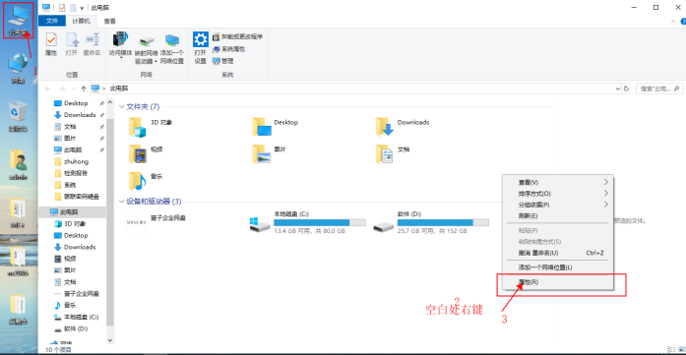

进入系统界面，此界面也可进入控制面版

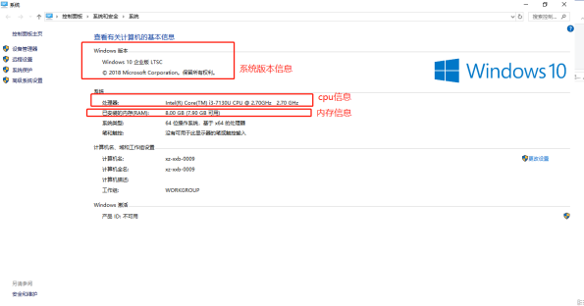

Cpu低于i3-6xxx或使用超过3年以上门店或总部用户体验很差的建议更换新电脑

内存低于4G门店用户体验很差的建议更换新电脑

总部用户体验很差的建议加装内存

点击设备管理器，进入设备管理界面，查看设备其他配置

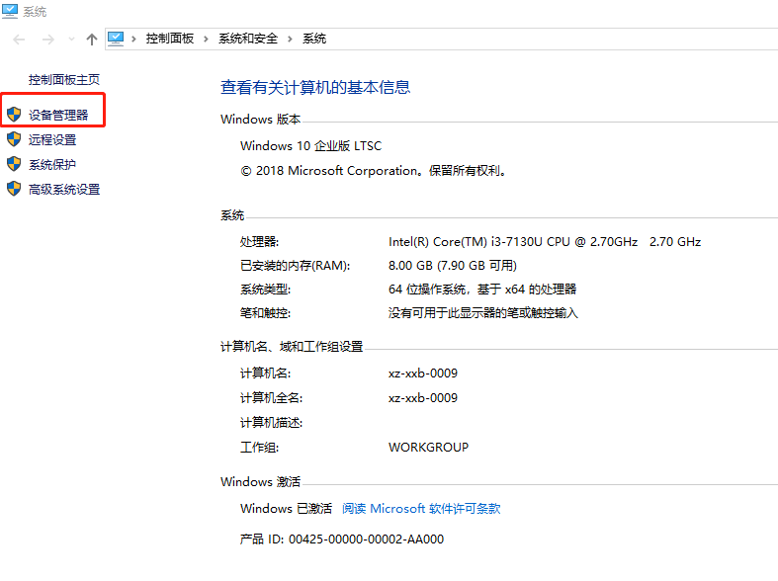

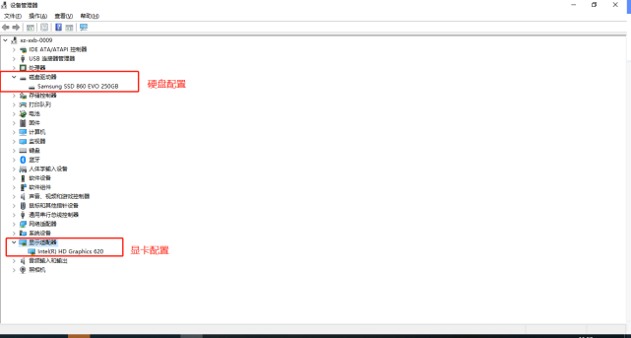

无固态硬盘门店用户体验很差的建议重装系统，重装系统后体验依旧很差建议更换新电脑

总部用户体验很差的建议加装固态硬盘

1. 显示器硬件故障

2.1显示器不亮

2.1.1显示器电源灯亮，显示器不亮

检查输入信号是否正常

2.1.2显示器电源灯不亮

检查显示器电源

2.2显示器亮

2.2.1显示器亮但闪屏

检查电源或更换显示器

2.2.2显示器亮但花屏

检查是显示器硬件问题还是信号问题

2.3显示器设置不对

指导正确设置，如自动调屏，输入信号选择，屏幕比例调节等

1. 电脑主机硬件故障

3.1电源故障

检查供电是否正常，送电后电源风扇是否转，cpu风扇是否转，显卡风扇是否转，以此判断是否正常供电

3.2部件工作故障

3.2.1显示器故障

如上 一、2

3.2.2键盘鼠标故障

使用拔插法，交换法，直接观察法，比较法来测试，确认硬件问题影响用户体验一律更换

3.2.3硬盘故障

门店硬盘故障一律更换新机，故障机返回仓库维修

总部硬盘故障调试是否能进硬盘读取数据，尝试check修复，保存重要数据，彻底损坏可尝试低格

3.2.4内存故障

清理内存条金手指，重新拔插紧，确认硬件故障查看保修期，保修期内正常保修，保修期外更换内存

门店内存故障更换新机，故障机返回仓库维修

3.2.5cpu故障

保修期内正常保修，保修期外更换新机

3.2.6显卡故障

重新打驱动测试，交换法检测是否可用，确认显卡故障还是驱动故障还是接口故障。显卡故障保修期内正常保修，保修期外可用主板集成活更换

3.3元器件故障

芯片松动、接触不良、脱落，或者因温度过热而不能正常运行。

重新插拔内存，显卡等元器件，检查温度是否过高，清理内部环境，放电

3.4计算机外部和内部的各部件间连接故障

各部件间连接电缆或连接插头(座)松动，甚至松脱或者错误连接。

重新拔插紧所有接线，检查是否有线路损坏更换线缆

3.5系统与各个部件上及印制电路的连接故障

系统与各个部件上及印制电路的跳线连接脱落、连接错误，或开关设置错误，而构成非正常的系统配置。

重新拔插紧所有接线，检查是否有线路损坏更换线缆

3.6系统硬件搭配故障

各种电脑芯片不能相互配合，在工作速度、频率方面不具有一致性等。

排除所有软件硬件故障，检查是否存在兼容性问题，可用烤机软件烤机测试电脑稳定性及兼容性

1. 收银外设硬件故障

4.1扫码枪故障

使用拔插法，交换法，比较法测试是否硬件故障或usb接口故障，可尝试扫重置码，回车码解决相应问题，确定硬件故障更换新扫码枪

4.2收银外设故障

同上，银联设备对接银联处理

4.3分线器故障

使用拔插法，交换法，比较法测试是否硬件故障

1. 硬件故障的常用检测方法

5.1 清洁法

对于使用环境较差或使用较长时间的计算机，应首先进行清洁。可用毛刷轻轻刷去主板、外设上的灰尘。如果灰尘已清洁掉或无灰尘，就进行下一步检查。另外，由于板卡上一些插卡或芯片采用插脚形式，所以，震动、灰尘等其他原因常会造成引脚氧化，接触不良。可用橡皮擦去表面氧化层，重新插接好后，开机检查故障是否已被排除。

5.2 直接观察法

  直接观察法即“看、听、闻、摸”。

①“看”即观察系统板卡的插头、插座是否歪斜，电阻、电容引脚是否相碰，表面是否烧焦，芯片表面是否开裂，主板上的铜箔是否烧断。还要查看是否有异物掉进主板的元器件之间(造成短路)。也应查看板上是否有烧焦变色的地方，印制电路板上的走线(铜箔)是否断裂等。

②“听”即监听电源风扇、硬盘电机或寻道机构等设备的工作声音是否正常。另外，系统发生短路故障时常常伴随着异常声响。监听可以及时发现一些事故隐患，帮助在事故发生时即时采取措施。

③“闻”即辨闻主机、板卡中是否有烧焦的气味，便于发现故障和确定短路所在处。

④“摸”即用手按压管座的活动芯片，查看芯片是否松动或接触不良。     另外，在系统运行时，用手触摸或靠近CPU、显示器、硬盘等设备的外壳，根据其温度可以判断设备运行是否正常；用手触摸一些芯片的表面，如果发烫，则该芯片可能已损坏。

5.3拔插法

计算机故障的产生原因很多，例如，主板自身故障、I/O总线故障、各种插卡故障均可导致系统运行不正常。采用拔插法是确定主板或I/O设备故障的简捷方法。该方法的具体操作是，关机将插件板逐块拔出，每拔出一块板就开机观察机器运行状态。一旦拔出某块后主板运行正常，那么，故障原因就是该插件板有故障或相应I/O总线插槽及负载有故障。若拔出所有插件板后，系统启动仍不正常，则故障很可能就在主板上。     拔插法的另一含义是：一些芯片、板卡与插槽接触不良，将这些芯片、板卡拔出后再重新正确插入，便可解决因安装接触不良引起的计算机部件故障。

5.4交换法

 将同型号插件板或同型号芯片相互交换，根据故障现象的变化情况，判断故障所在处。此法多用于易拔插的维修环境，例如，如果内存自检出错，可交换相同的内存条来判断故障部位，若所交换的元件不存在问题，则故障现象依旧。若交换后故障现象变化，则说明交换的元件中有一块是坏的，可进一步通过逐块交换而确立部位。如果能找到相同型号的计算机部件或外设，那么，使用交换法可以快速判定是否是元件本身的质量问题。

5.5比较法

运行两台或多台相同或相类似的计算机，根据正常计算机与故障计算机在执行相同操作时的不同表现，可以初步判断故障发生的部位。 此外，还可以采用原理分析法、升温降温法、振动敲击法、软件测试法等传统方法。

1. 操作系统安装

1.系统还能进，网络状况良好

远程使用冰封一键重装软件重装系统

安装冰封一键重装软件

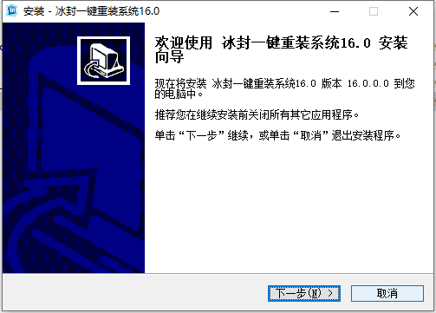

运行安装好的软件

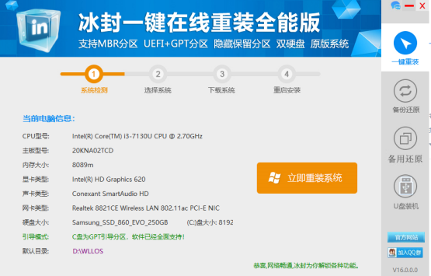

点击立即重装系统

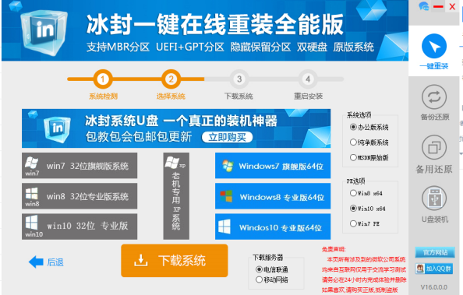

选择需要安装的系统win7或win10，系统选项选纯净版，pe选项老机子选win7，之前是win10系统的可选win10pe，根据宽带运营商情况选下载服务器，一般默认电信联通

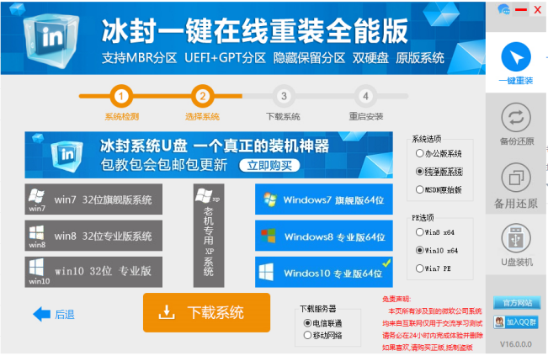

点击下载系统，等待系统和pe下载好后即可自动安装系统，无需控制

如果出现安装系统多次蓝屏，可能是系统配置太低，建议更换新电脑

1. 系统还能进，没网。

报备区经同意后，南京区域外的门店自行联系58同城或附近电脑店上门重装系统（系统要求win7 64位专业版或企业版，win10 64位专业版或企业版，非阉割版本）门店花费50~100rmb，提前报备区经后，走oa报销

南京区域视情况可上门安装

1. 系统彻底崩溃，进不了系统

报备区经同意后，南京区域外的门店自行联系58同城或附近电脑店上门重装系统（系统要求win7 64位专业版或企业版，win10 64位专业版或企业版，非阉割版本）门店花费50~100rmb，提前报备后，走oa报销

南京区域视情况下可上门安装

注意：安装完操作系统后

萱子门店需安装QQ，微信，钉钉，QQ音乐，萤石云工作台，谷歌浏览器（首页萱子导航页nav.shineacc.com），收银软件，wps，GP58小票机驱动

ME+门店需按照QQ，微信，钉钉，网易云，谷歌浏览器（首页萱子导航页nav.shineacc.com），收银软件，wps，松达打印机驱动